ТАТАРСТАН РЕСПУБЛИКАСЫ  Әлки муниципаль районы Югары Колчура авыл җирлеге Советы  Адресы: 422873, ТР, Әлки районы, Югары Колчура авылы, Март 8 урамы, 21 йорт  Тел/Факс 8 (84346) 78014 | 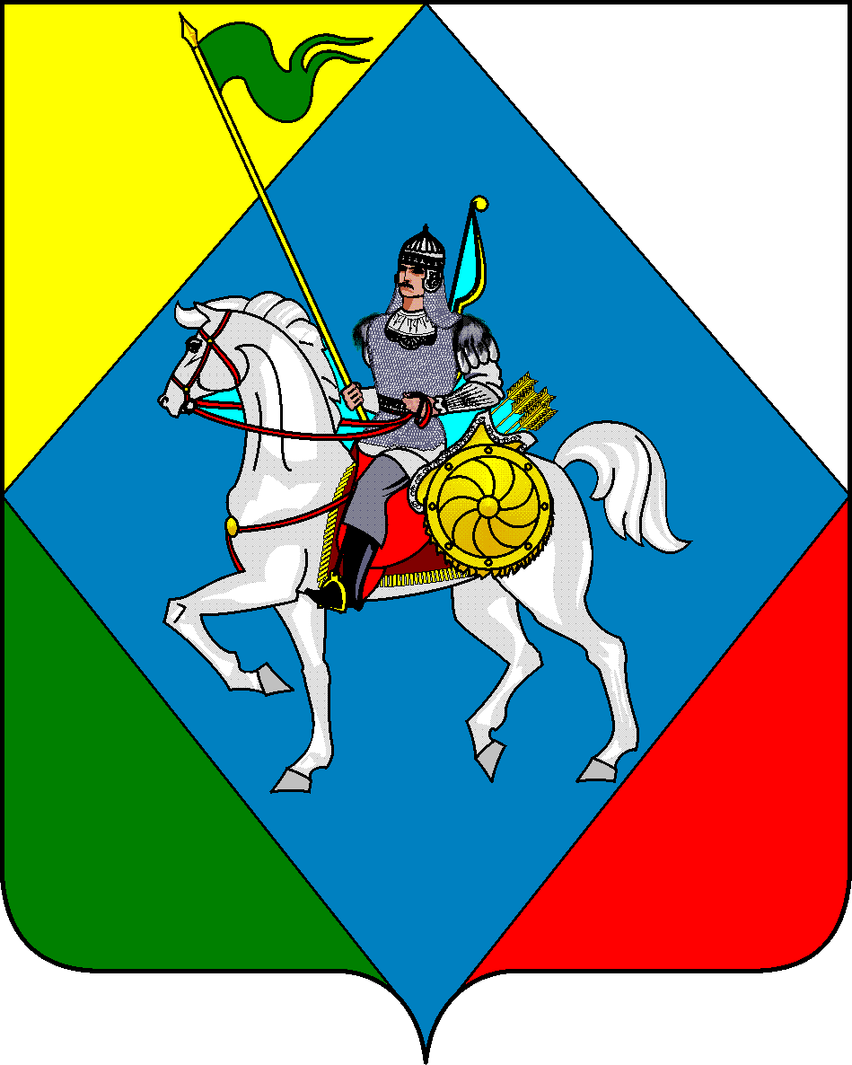 | РЕСПУБЛИКА ТАТАРСТАН  Совет Верхнеколчуринского сельского поселения Алькеевского муниципального района  422873, РТ, Алькеевский район, с. Верхнее Колчурино, ул.8 Марта, д.21  Тел/Факс 8 (84346) 78014
РЕШЕНИЕ с. Верхнее Колчурино КАРАР

от «22» сентября 2025 года № 1
Об избрании Главы Верхнеколчуринского сельского поселения Алькеевского муниципального района Республики Татарстан, председателя Совета Верхнеколчуринского сельского поселения Алькеевского муниципального района Республики Татарстан
В соответствии со статьёй 89 Федерального закона от 20.03.2025 N 33-ФЗ "Об общих принципах организации местного самоуправления в единой системе публичной власти», ч.1 ст. 26 Закона Республики Татарстан от 28 июля 2004 года № 45-ЗРТ «О местном самоуправлении в Республике Татарстан», статьей 40 Уставом муниципального образования «Верхнеколчуринское сельское поселение» Алькеевского муниципального района Республики Татарстан от 23.10.2023 года №61, Совет Верхнеколчуринского сельского поселения Алькеевского муниципального района Республики Татарстан РЕШИЛ:
- Избрать Главой Верхнеколчуринского сельского поселения Алькеевского муниципального района Республики Татарстан, председателем Совета Верхнеколчуринского сельского поселения Алькеевского муниципального района Республики Татарстан – Калмыкову Наталью Владимировну - депутата Совета Верхнеколчуринского сельского поселения Алькеевского муниципального района Республики Татарстан по избирательному округу № 6.
- Назначить Руководителем Исполнительного комитета Верхнеколчуринского сельского поселения Алькеевского муниципального района Республики Татарстан – Калмыкову Наталью Владимировну.
- Настоящее решение опубликовать (обнародовать) путем размещения на информационном стенде по месту нахождения органов местного самоуправления Верхнеколчуринского сельского поселения Алькеевского муниципального района Республики Татарстан, на официальном сайте Верхнеколчуринского сельского поселения Алькеевского муниципального района.
- Настоящее решение вступает в силу с момента его принятия.

Председательствующий
на первом заседании Совета
Верхнеколчуринского сельского поселения
Алькеевского муниципального района РТ С. В. Рыжков

